**Утверждена структура махаллинских пунктов правопорядка**

24.06.2022

[Читать на узбекском языке](https://www.norma.uz/uz/qonunchilikda_yangi/mahalla_huquq-tartibot_maskanlari_tuzilmasi_tasdiqlandi)

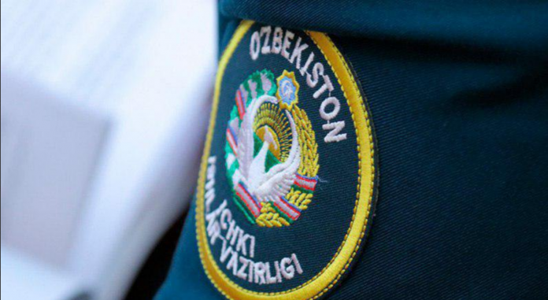**Принято постановление Кабинета Министров от 23.06.2022 г. №**[**343**](https://static.norma.uz/doc/doc_5/343.pdf) **«О дополнительных мерах по дальнейшему совершенствованию деятельности махаллинских пунктов правопорядка».**

В соответствии с Указом Президента от 26.03.2021 г. №[УП-6196](https://nrm.uz/contentf?doc=655133_ukaz_prezidenta_respubliki_uzbekistan_ot_26_03_2021_g_n_up-6196_o_merah_po_podnyatiyu_na_kachestvenno_novyy_uroven_deyatelnosti_organov_vnutrennih_del_v_sfere_obespecheniya_obshchestvennoy_bezopasnosti_i_borby_s_prestupnostyu&products=1_) и Постановлением Президента от 02.04.2021 г. №[ПП-5050](https://nrm.uz/contentf?doc=656828_postanovlenie_prezidenta_respubliki_uzbekistan_ot_02_04_2021_g_n_pp-5050_o_dopolnitelnyh_organizacionnyh_merah_po_dalneyshemu_sovershenstvovaniyu_deyatelnosti_organov_vnutrennih_del_v_sfere_obespecheniya_obshchestvennoy_bezopasnosti_i_borby_s_prestupnostyu&products=1_) созданы Махаллинские пункты правопорядка.

Махаллинский пункт правопорядка является низовым структурным подразделением органов внутренних дел, непосредственно осуществляющим деятельность по охране общественного порядка, профилактике правонарушений и борьбе с преступностью в махаллях и селах, а также организующим взаимодействие органов внутренних дел, других органов правопорядка и общественных формирований по обеспечению безопасности и спокойствия граждан в разрезе махаллей.

Постановлением утверждены типовой проект и структура махаллинского пункта правопорядка.

Махаллинские пункты правопорядка организуются на базе опорных пунктов органов внутренних дел. Выделение земельной площади, зданий, строительство, ремонт и оснащение мебелью Пункта осуществляются хокимиятами районов (городов) за счет средств местных бюджетов, обеспечение другими материально-техническими средствами – МВД за счет бюджетных и внебюджетных средств.

Непосредственным руководителем Пункта является старший инспектор по профилактике, на которого возлагается ответственность за эффективную организацию ежедневной деятельности по охране общественного порядка и профилактике правонарушений в махалле.

***Документ опубликован на государственном языке*** ***в Национальной базе данных законодательства и вступил в силу 14.06.2022 г.***